AC18 Doc. 5.3
(Spanish only/ Seulement en espagnol / Únicamente en español)

CONVENCIÓN SOBRE EL COMERCIO INTERNACIONAL DE ESPECIES
AMENAZADAS DE FAUNA Y FLORA SILVESTRES

___________________
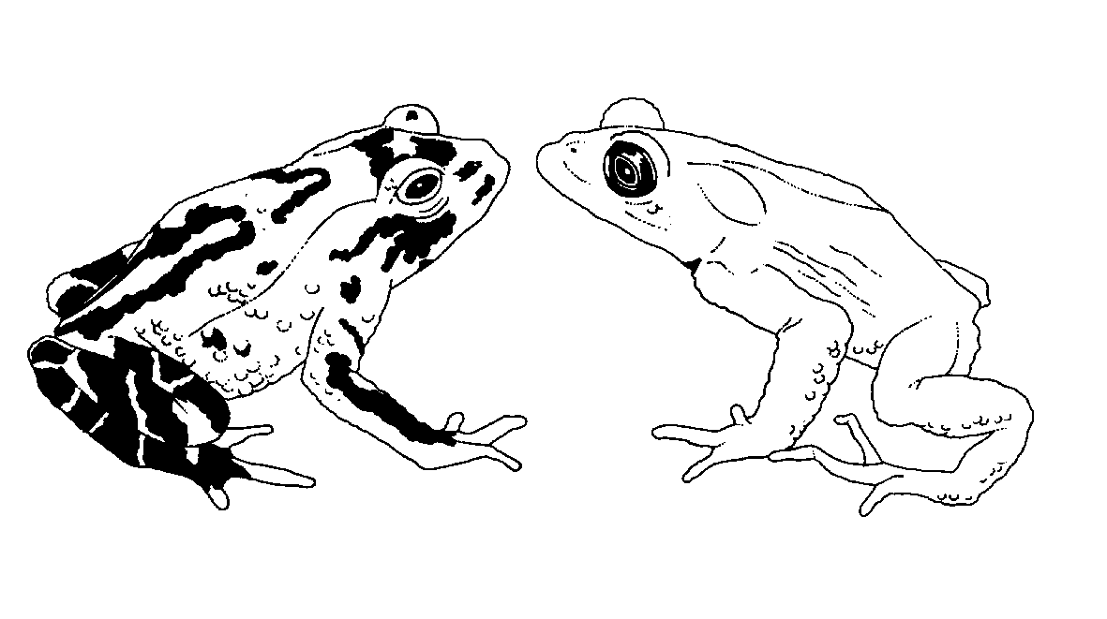
Decimoctava reunión del Comité de Fauna
San José (Costa Rica), 8-12 de abril de 2002

Informes regionales

AMÉRICA CENTRAL, DEL SUR Y EL CARIBE
El presente documento, que abarca el período comprendido entre Agosto de 2001 y Abril de 2002, ha sido preparado por el Dr. Marco Polo Micheletti, Dr. Agustín Iriarte, Lic. Julio Franco Botello, Licda. Yolanda Matamoros, MSc. Carlos Drews, Lic. Rodrigo Aymerich, MSc. Dora Ingrid Rivera, Licda. Noemi Canet, Lic. José Joaquín Calvo.
Información General
1. Miembros titulares: Dr. Marco Polo Micheletti (Honduras) y Dr. Sixto Inchaustegui (República Dominicana).
2. Número de Partes: 32 países: 7 de Centro América, 11 de Sudamérica y 14 del Caribe.
3. El Dr. Marco Polo Micheletti fue electo vicepresidente del Comité de Fauna en la XVII Reunión de Hanoi, Vietnam.
4. Se asistió a la XVII Reunión del Comité de Fauna de CITES (AC 17) tuvo lugar en Hanoi, Vietnam, entre el 30 de julio y 3 de Agosto. En ella participaron los dos representantes titulares de la Región, y representantes de las Partes de Bolivia, Chile y Costa Rica.
5. El Gobierno de Chile está organizando la XII Conferencia de las Partes de CITES. Dicha cita se realizará en la ciudad de Santiago entre el 3 y 15 de Noviembre de 2002. Dicho país ha recibido la visita, en dos oportunidades, de una Delegación de la Secretaria de CITES, encabezada por su Secretario General, con objeto de apoyar a las autoridades en la realización del encuentro.
6. Entre el 26 y 28 de Marzo de 2002 se realizó la XXI Reunión del Convenio de Conservación y Manejo de la Vicuña, en la ciudad de Oruro, Bolivia. En dicha reunión se decidió apoyar la presentación de tres propuestas para la CoP12 de CITES, relativas a la transferencia del Apéndice I al II de algunas poblaciones por parte de Argentina, Bolivia y Chile.

7. Entre el 2 y 4 de Abril de 2002, se realizo en la ciudad de Trinidad, Bolivia la evaluación del Programa Nacional del Lagarto (Caiman crocodilus yacare), con la participación de las Autoridad Administrativa y Científica de Bolivia, grupo de especialistas en crocodilidos, ONGs, Comunidades locales que participan del proceso de aprovechamiento e invitados internacionales.
8. Entre el 2 y 7 de abril de 2001 se realizó una Reunión sobre Tortugas Marinas en la ciudad de Miami, EE.UU. En esta reunión participaron distintos representantes del Caribe, 72 países, incluidos del Caribe, Centro y Sudamérica.
9. El Gobierno de Costa Rica ha participado en la organización de la 18 Reunión del Comité de Fauna de CITES ha realizarse en la ciudad de San José, Costa Rica entre el 8 y 12 de Abril de 2002.
10. Se están realizando gestiones tendientes para realizar una Reunión Regional preparatoria de la XII COP de CITES de Santiago, Chile, con objeto de aunar criterios con relación a intereses comunes de la Región y conocer las distintas posiciones frente a las propuestas ha ser presentadas.
11. El Comité CITES de Costa Rica, estudió desde el mes de julio de 2001 a enero de 2002, la problemática de los circos en el país y la aplicación de la resolución Conf. 8.16. Este análisis dio como resultado el borrador de un decreto que recogía toda la legislación sobre el tema, que actualmente está listo para firmar por los Ministros de Ambiente, Salud y Gobernación y Policía.
12. Costa Rica ha participado en las teleconferencias y en los talleres realizados en el marco del Diálogo de la tortuga carey (Erethmochelys imbricata), de la Región del Caribe, representando a Centroamérica.
13. La Secretaría CITES se encuentra realizando gestiones tendientes a realizar un Taller de Capacitación sobre Materias de CITES a Autoridades Científicas de la Región de América Central, del Sur y el Caribe en el mes de septiembre en Managua, Nicaragua.
14. Guatemala ha fortalecido el control de tráfico ilegal, al haber creado una policía de Servicio de Protección a la Naturaleza. SEPRONA y esta fortaleciendo los niveles de coordinación entre las diferentes instituciones que administran y vigilan el movimiento de especies silvestres.
15. Guatemala producto de lo anterior está implementando y apoyando la creación de Centros de Rescate de Fauna decomisada.
16. Se tiene mayor control y normada la cacería deportiva.
17. Se ha creado la Estrategia de Conservación de Tortugas Marinas y su respectivo plan de Acción.
18. Se ha mejorado el control sobre el Registro de Colecciones de especímenes de fauna.

